
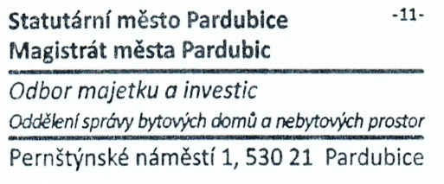
Výkon autorského dozoru při realizaci akce - sanace střešního pláště - východního křídla
domu - SOD č. OMI-VZMR-2025-006
Předmět
objednávky:
Místo dodání:
00-00-0513 -
BĚLEHRADSKÁ 513
Pardubice 53002
Termín dodání:
30.11.2025
Předběžná cena bez DPH:
136800
OBJEDNÁVKA
2025/00778
Číslo objednávky:
Dodavatel:
Objednavatel:
Trento s.r.o.
Jižní 870 870
Hradec Králové 50003
Statutární město Pardubice
magistrát města
Pernštýnské náměstí 1
530 21 Pardubice
ICO: 00274046 DIC:CZ00274046
č
Kč
Poznámka:
Objednatel prohlašuje, že opravovaný objekt je používán k ekonomické činnosti, objednatel jedná jako osoba
povinná k dani. Vzhledem k tomu, že se nejedná o práce uvedené v číselníku CZ-CPA 41-43, nebude pro výše
Projednáno na poradě primátora dne: Nepodléhá
V Pardubicích dne:
správce rozpočtu:
........................... ing. Kateřina Skladanová
příkazce operace:
ekonom odboru Dodavatel vedoucí OMI
63219409
CZ63219409
IČO:
DIČ:
30.04.2025
2
uvedenou dodávku aplikován režim přenesené daňové povinnosti podle § 92a odst. 1 zákona o DPH.
Dodavatel je po ukončení plnění povinen objednateli předložit čestné prohlášení o ekologické likvidaci odpadu,
který vznikl při plnění zakázky, včetně prohlášení o jeho vytřídění před likvidací.
V případě, že se jedná o odpad podléhající zákonu č. 541/2020 Sb., o odpadech, v plném znění, předloží dodavatel
také doklady o ekologické likvidaci odpadu způsobilou osobou.
Daňový doklad bude zaslán elektronicky do datové schránky ( ukzbx4z ), případně na e-mailovou adresu: posta@mmp.cz.
Hrazeno z akce: kapitola 0711 - Bytové domy -
Vyřizuje :

